МЕТОДИЧЕСКИЕ РЕКОМЕНДАЦИИ ПО ВЫПОЛНЕНИЮ РЕЙТИНГОВОЙ РАБОТЫ ПО ДИСЦИПЛИНЕ

«БОРЬБА С ПРЕСТУПЛЕНИЯМИ В СФЕРЕ ЭКОНОМИКИ»

Общие положения

Рейтинговая работа по дисциплине выполняется обучающимся в ходе самостоятельной работы и является обязательным элементом балльно-рейтинговой системы (БРС) Университета.
По учебной дисциплине «Борьба с преступлениями в сфере экономики» предусмотрена подготовка контрольной работы (рейтинговой работы), которая выполняется по вариантам, каждый из которых включает две практические задачи (казусы) и одно теоретическое задание.

Вариант № 1 – «А» - «Ж»
Вариант № 2 – «З» - «О»
Вариант № 3 – «П» - «Х»
Вариант № 4 – «Ц» - «Я»

Контрольная работа является самостоятельной письменной работой, требующей от обучающихся умений применять полученные в ходе изучения дисциплины знания для решения задач определенного типа. Выполнение контрольной работы ориентировано на углубление, систематизацию и закрепление теоретических знаний обучающихся.

Перечень компетенций, формируемых в ходе выполнения рейтинговой работы

К перечню компетенций, формируемых в ходе выполнения рейтинговой работы, относятся:

Коды  компетенций | Содержание компетенций
ПК-8 | готовность к выполнению должностных обязанностей по обеспечению законности и правопорядка, безопасности личности, общества, государства
ПК-12 | способность выявлять, давать оценку коррупционному поведению и содействовать его пресечению

Задания для выполнения рейтинговой работы:

Вариант № 1 («А» - «Ж»)
Задача № 1.
Мурзалаев договорился приобрести у Вадзеева 21440 бутылок немаркированного коньяка, из которых 10000 бутылок ёмкостью 0,5 литров с этикетками КВ «Кизлярский» и 11440 бутылок ёмкостью 0,5 литров с этикетками «Лезгинка», которые не содержали обязательных маркировок федеральными специальными марками, утверждёнными Постановлением Правительства РФ, по цене 220 рублей за 0,5 литра готовой продукции, на общую сумму 4 716 800 рублей. Приобретённый Мурзалаевым товар (немаркированные 21440 бутылок коньяка) был погружен неустановленными лицами в прицеп седельного тягача «Камаз» под управлением Мамедова. При встрече Мурзалаева и Мамедова в Махачкале возле банкетного зала «Элита» они были задержаны сотрудниками правоохранительных органов в ходе проведения оперативно-профилактической операции «Алкоголь». Квалифицируйте содеянное. Аргументируйте свой ответ.
Задача № 2.
Кривоухов и Бусаев, преполагая, что у Коромыслова всегда при себе есть наличные деньги, договорились их у него отнять. Встретив его во дворе дома, они стали вдвоём избивать Коромыслова, нанося множественные удары кулаками и ногами по голове, лицу и телу, при этом Кривоухов потребовал отдать им деньги в сумме 50 тысяч рублей. Бусаев поддерживая требования Кривоухова, пригрозил избиением не только Коромыслова, но и его младшего брата в случае невыполнения требований о передаче денежных средств. Коромыслов возразив, что таких денег у него нет не только при себе, но и дома, попытался скрыться, побежал в сторону подъезда своего дома, однако Кривоухов и Бусаев его догнали и вновь стали наносить множественные удары кулаками и ногами по голове, лицу и телу, продолжая требовать названной суммы денег. Пообещав принести требуемую сумму через два часа в указанное Бусаевым место, Коромыслов отдал в залог свой смартфон стоимостью 26 тысяч рублей. В результате применённого насилия Коромыслову были причинены телесные повреждения, не повлёкшие кратковременного расстройства здоровья. Квалифицируйте содеянное.
Теоретическое задание.
Определите понятие и раскройте признаки хищения чужого имущества.

Вариант № 2 («З» - «О»)
Задача № 1.
Директор ООО «Веста» Боренко, изготовил документы, содержащие заведомо ложные сведения о наличии в ООО «Веста» залогового имущества – сельскохозяйственного оборудования на общую балансовую стоимость 587 230 491 рубль, которые представил в ОАО «Россельхозбанк» (100% капитала которого является государственным) для получения целевого кредита на сумму 340 000 000 рублей с оплатой за пользование кредитом 15% годовых. На самом деле в ООО «Веста» никакого имущества фактически не было. Проверяющих из банка Боренко привозил в другое хозяйство для показа сельскохозяйственного оборудования; никаких документов при проверке он сотрудникам банка не показывал. Полученные в качестве целевого кредита средства были истрачены на цели, указанные в кредитном договоре, а также во исполнение обязательств перед кредитной организацией ООО «Веста» произведено 10 операций – оплата по процентам на общую сумму 38 325 421 рублей 86 копеек, после чего предприятие вышло на просрочку по уплате процентов и обратилось в банк с вопросом о пролонгации сроков кредита. В установленный кредитным договором срок кредит возвращён не был. Проверками банка установлено отсутствие залога в полном объёме. Квалифицируйте содеянное.
Задача № 2.
Бачаев А. и Бачаев В. на протяжении месяца требовали от Ревановой обменять принадлежавшую ей на праве собственности трёхкомнатную благоустроенную квартиру на однокомнатную неблагоустроенную. С тем чтобы понудить Реванову к обмену, они избивали (в том числе и в её присутствии) её сына, угрожали ему убийством, дважды увозили Реванову на другую квартиру, удерживали там против её воли, не разрешая выходить. Опасаясь расправы с сыном, Реванова была вынуждена согласиться на обмен своей квартиры на неблагоустроенную, куда затем и переехала. Бачаевы продали квартиру Ревановой за 3 980 тыс. рублей, из которых отдали Ревановой в качестве компенсации 50 тыс. рублей, остальные деньги присвоили. Квалифицируйте содеянное.
Теоретическое задание.
Проведите разграничение вымогательства от принуждения к совершению сделки или отказу от её совершения.

Вариант № 3 («П» - «Х»)
Задача № 1.
Лугов на основании вступившего в законную силу решения районного суда по гражданскому делу, должен выплатить в пользу Фаронова сумму долга в размере 1911432 рубля. Зная о наличии указанного решения суда и возбуждённого исполнительного производства, несмотря на предупреждение судебного пристава-исполнителя, Лугов скрыл от судебного пристава-исполнителя информацию о том, что является арендатором земельных участков сельскохозяйственного назначения площадью 14,2 га., занимается выращиванием сельскохозяйственных культур и соответственно имеет доход от указанной деятельности, а недавно выручил от реализации выращенных им на указанных земельных участках семян подсолнечника 280000 рублей, которые израсходовал по собственному усмотрению, не приняв мер к погашению долга. Квалифицируйте содеянное.
Задача № 2.
Орехова сообщила своему знакомому Кипрову о продаже ею наркотического средства – масло каннабиса (гашишное масло) за 3 000 рублей, описав покупателя и автомобиль, на котором тот приезжал. Кипров, узнав по описанию Ореховой в покупателе наркотических средств сотрудника правоохранительного органа, выразил опасение, что деньги, полученные Ореховой, могут оказаться мечеными и впоследствии могут стать доказательством совершённого Ореховой преступления. Кипров предложил Ореховой свою помощь в приобретении для неё сотового телефона на часть денег, полученных в результате незаконного сбыта наркотических средств, в сумме 2000 рублей, чтобы впоследствии представить его в виде своего подарка Ореховой. Получив согласие Ореховой и деньги в сумме 2 000 рублей, Кипров приобрёл сотовый телефон «Samsung» и передал его Ореховой. Квалифицируйте содеянное.
Теоретическое задание.
Охарактеризуйте формы и виды хищения чужого имущества.

Вариант № 4 («Ц» - «Я»)
Задача № 1.
Коробин у себя дома используя многофункциональное устройство, предназначенное для цветного и черно-белого копирования и сканирования документов, на пергаментной бумаге подделал 36 банковских билета Центрального банка Российской Федерации достоинством 500 рублей. Несмотря на имитацию серебряной краской защитной полосы, купюры существенно отличались от подлинных денежных знаков того же достоинства. Коробин начал сбыть их путём обмана в виде платежа за приобретённые товары: в ночное время около 03 часов 00 минут, находясь возле круглосуточного окна фармацевта аптеки, расплатился тремя купюрами за лекарственные препараты общей стоимостью 1500 рублей. Через день около 17 часов 00 минут в подъезде дома двумя поддельными купюрами расплатился с Енаковой за приобретённый у неё товар. Остальные поддельные банковские билеты были изъяты сотрудниками правоохранительных органов в ходе обыска в квартире Коробина. Квалифицируйте содеянное.
Задача № 2.
Борезов В.В., являясь генеральным директором ООО «АдамантТ», находясь в офисном помещении, принял от своего главного бухгалтера Ирментьева предложение произвести фиктивные финансовые операции. Они договорились о порядке и размерах распределения прибыли, после чего Ирментьев обязался привлечь из известных ему источников безналичные денежные средства в рублях Российской Федерации, которые Борезов должен был перечислить на зарубежные банковские счета иностранной компании (нерезидента), реквизиты и договоры с которой предоставлены также Ирментевым. Во исполнение договорных обязательств ООО «АдаманТ» осуществлены платежи в пользу нерезидента (DELLWS) в качестве предоплаты за недоставленный товар, на общую сумму свыше 30 миллионов рублей. При этом Борезовым в уполномоченный банк была представлена декларация на товары, содержащая заведомо недостоверные сведения о ввезённом товаре и его стоимости в целях уклонения от обязанности возврата подлежащих в соответствии с законодательством Российской Федерации обязательному перечислению на счета в уполномоченный банк необоснованно перечисленных заграницу средств в иностранной валюте. Квалифицируйте содеянное.
Теоретическое задание.
Проведите разграничение между легализацией (отмыванием) денежных средств или иного имущества, приобретённых преступным путём, и приобретением или сбытом имущества, заведомо добытого преступным путём

Рекомендации по выполнению рейтинговой работы

Решение задач контрольной работы рассчитано на обретение навыков правильного применения полученных теоретических знаний в конкретных условиях. На теоретические вопросы следует давать подробные, развёрнутые ответы, ссылаясь не только на нормативные источники, но и на учебную, научную литературу. При изложении теоретических вопросов студент должен показать умение анализировать материал, полученный из разных источников, выделять в нем главное, а также показать собственное понимание сущности проблем.
Задание для контрольной работы разработано в четырёх вариантах. Выполняется вариант работы, соответствующей начальной букве фамилии студента. Работы, выполненные не по своему варианту, не зачитываются.
Подготовка контрольной работы является составной частью учебного процесса, одной из основных форм самостоятельной работы студента. Она помогает студентам в приобретении навыков работы над первоисточниками, нормативными документами, овладении приёмами изучения научной литературы, умении выделять в них главное, анализировать, обобщать собранный материал, логически и литературно грамотно его излагать. Контрольная работа прививает обучающимся навыки и умения самостоятельной работы с первоисточниками, учебной и специальной литературой.
Контрольная работа представляет собой систематическое достаточно полное изложение соответствующего вопроса на основе определённого минимума источников и решение нескольких задач (казусов).
К выполнению контрольной работы можно приступить только тогда, когда есть уверенность в том, что усвоен весь учебный материал задания, когда в процессе его изучения проделаны все задачи и не встречается затруднений в ответах на все вопросы для самопроверки.
Подготовка обучающимся контрольной работы проходит следующие основные этапы:
- определение своего задания;
- подбор литературы, нормативного и иного материала;
- изучение источников;
- написание чернового варианта контрольной работы и его отработка;
- оформление контрольной работы и представление её на кафедру для проверки.
Подбор литературы и иных источников, составление плана контрольной работы. При подборе литературы и других источников следует воспользоваться, прежде всего, методическими рекомендациями по подготовке контрольных работ. Необходимо использовать действующее законодательство, учитывая его изменения и дополнения, определить наличие соответствующих постановлений Пленума Верховного Суда РФ, а также новейшую дополнительную литературу по заданиям своего варианта.
Подготовка ответов на вопросы контрольной работы. Подготовку к выполнению контрольной работы надо начинать с изучения нормативного материала, разъяснений Постановлений Пленума Верховного Суда РФ, если они есть, соответствующей главы учебника, глубоко, обстоятельно изучить рекомендованную литературу. Особое внимание нужно обратить на теоретическое обоснование вопросов задания.
Читая литературу по теме, целесообразно не только продумывать её содержание, но и делать выписки теоретических положений, понятий, аргументов, доказательств, фактических данных и т.д. Выписки лучше делать на отдельных листах, что позволяет их группировать по вопросам темы, облегчает систематизацию прочитанного и освоенного материала.
Выполнение работы следует начинать с изучения нормативного материала, а также рекомендованной к теме учебной и научной литературы.
Дополнительный материал для более глубокого понимания темы исследования можно почерпнуть из таких периодических изданий, как журналы «Государство и право», «Правоведение», «Законность», «Уголовное право», «Российская юстиция» и др. Постановления и определения судов по конкретным уголовным делам, публикуемые в Бюллетене Верховного Суда РФ, на сайтах судов также могут быть использованы студентами.
Работа, выполненная только на базе УК РФ и учебника либо комментария к УК РФ, без использования материалов судебной практики, оценивается как неудовлетворительная.
После продумывания и обработки изученного материала следует приступить к подготовке текста контрольной работы. Изложение должно быть логичным, последовательным, доказательным, аргументированным. Высокий теоретический уровень контрольной работы должен сочетаться с простотой изложения материала. Полезно отложить выполненный текст контрольной работы на некоторое время, а затем снова его внимательно прочитать и обдумать.
Контрольную работу следует выполнять полностью, т.е. решить все задачи и выполнить теоретическое задание. Непонятный вопрос или задачу не следует пропускать, а необходимо обратиться за разъяснениями к преподавателю.
Выполняя контрольную работу, необходимо чётко, ясно и подробно осветить теоретический вопрос. Ответ на теоретический вопрос должен быть обоснованным, подкреплён ссылками на закон или разъяснения, даваемые в постановлениях Пленума Верховного Суда РФ.
При решении задач необходимо дать юридическую квалификацию фактическим обстоятельствам дела, указать те правовые последствия, которые должны наступать при указанных обстоятельствах.
Собственное решение надлежит обосновать на анализе всех обстоятельств дела и дать ответы на заданные вопросы. Решения должны быть мотивированными, подкреплёнными ссылками на фактические обстоятельства, правовые нормы и теоретические положения.
Некоторые задачи составлены таким образом, что правильное их решение возможно только при знании соответствующих постановлений Пленума Верховного Суда РФ и поэтому ссылки на них обязательны.
Решение задач необходимо излагать следующим образом:
- Общий вывод о наличии в содеянном состава преступления с точным указанием соответствующих пунктов, частей и статей Уголовного кодекса РФ и дословным перечислением инкриминируемых признаков (например: в действиях Иванова содержится состав преступления, предусмотренного п. «2», ч. 2 ст. 158 УК РФ по признакам: кража, то есть тайное хищение чужого имущества, совершённая с причинением значительного ущерба гражданину).
- Обоснование решения, включающего подробный анализ состава преступления (объект, объективная сторона, субъективная сторона, субъект) на основании обстоятельств, изложенных в условии задачи.
Давая характеристику объекта преступления, необходимо назвать, какие блага, интересы или общественные отношения, охраняемые законом, являются непосредственным объектом данного преступления. Если преступление одновременно причиняет вред нескольким объектам, необходимо указать основной, дополнительный и/или факультативный объекты. При наличии в рассматриваемом составе преступления предмета преступления или особенностей потерпевшего, его следует охарактеризовать.
При рассмотрении объективной стороны преступления, необходимо вначале определить вид состава преступления по конструкции (материальный, формальный или усечённый). После чего подробно проанализировать все обязательные и факультативные признаки объективной стороны данного состава преступления. Назвать, совершено ли общественно-опасное деяние путём действий или бездействия, указать какие именно действия, содержащиеся в фабуле задачи, образуют объективную сторону данного преступления. В материальных составах необходимо охарактеризовать вид общественно опасных последствий и определить причинную связь между совершенным деянием и наступившими последствиями. При наличии иных объективных признаков, являющихся обязательными для данного состава преступления (место, время, способ, средства, орудия и обстановка совершения преступления), их также необходимо раскрывать.
Анализируя субъективную сторону преступления, необходимо, прежде всего, определить форму вины (умысел или неосторожность) и её вид (прямой умысел, косвенный умысел, легкомыслие или небрежность). После чего требуется раскрыть содержание вины (её интеллектуальный и волевой моменты) применительно к условию задачи. Например, если преступление совершено виновным лицом с прямым умыслом, то нужно указать, какое конкретно своё действие (бездействие) он осознавал, возможность или неизбежность наступления каких именно последствий предвидел и желал. При наличии иных субъективных признаков, являющихся обязательными для данного состава преступления (мотив, цель и эмоциональное состояние), необходимо также их охарактеризовать.
Исследуя субъект преступления, следует определить его вид (общий или специальный) и дать полную характеристику основным признакам субъекта. Обязательно указать возраст, с которого наступает уголовная ответственность за рассматриваемое преступление. Проанализировать вменяемость, невменяемость, ограниченную вменяемость или возрастную невменяемость лица. Указать, по каким именно критериям лицо было признано невменяемым. Если состав предусматривает специальный субъект, необходимо рассмотреть его признаки.
При наличии квалифицированного состава преступления, требуется назвать и раскрыть содержание всех имеющихся квалифицирующих признаков (отягчающих или особо отягчающих).
Необходимо указывать особенности рассматриваемых составов преступлений, если преступление совершено в соучастии или осталось неоконченным на стадии приготовления или покушения. В этих случаях, обязательно следует определять форму соучастия, раскрывать его объективные и субъективные признаки, указывать виды соучастников. В неоконченных преступлениях необходимо точно установить на какой стадии была прервана преступная деятельность (приготовление или покушение), рассмотреть виды (оконченное, неоконченное, негодное покушение). Все это следует выполнять применительно к содержанию конкретной задачи.
Ответы на контрольные вопросы следует излагать ясно, точно и полно, чтобы преподавателю был виден ход рассуждений. Нельзя ограничиваться односложными ответами «да» или «нет». Не переписывать в контрольные работы текст из учебников или учебных пособий. Цитаты, использованные в тексте, должны быть взяты в кавычки и обязательно указан литературный источник (автор книги, название, место и год издания, страница);

Требования к оформлению рейтинговой работы

Контрольная работа выполняется в электронной форме и размещается обучающимся в личном кабинете.
Контрольная работа должна быть аккуратно оформлена. Титульный лист контрольной работы оформляется по установленному образцу. В начале каждого задания должно быть записано его условие, а в конце дан список использованной литературы и источников. Общий объем работы должен составлять 10-15 страниц набранного на компьютере текста, шрифт Times New Roman, 14 кегль, междустрочный интервал 1,5, выравнивание по ширине текста. Страницы должны иметь поля не менее: левое – 30 мм, правое – 15 мм, верхнее – 20 мм, нижнее – 20 мм. Абзацы в тексте начинаются отступом в 1,25 мм. Между абзацами нет увеличенного интервала (см. иллюстрации ниже). Все страницы контрольной работы, включая приложения, нумеруются по порядку от титульного листа до последней страницы. Нумерация страниц производится в нижней правой части листа. При этом первой страницей считается титульный лист. На нем номер страницы не ставится, а на следующей странице – «Оглавление» – ставится цифра «2» и т.д.
Контрольная работа должна иметь грамотно оформленные реквизиты: все цифры, факты должны иметь ссылку на источники, откуда они заимствованы. Это оформляется постраничными сносками, которые нужно делать внизу страницы, на которой расположена цитата, под чертой.
Форматирование текста контрольной работы
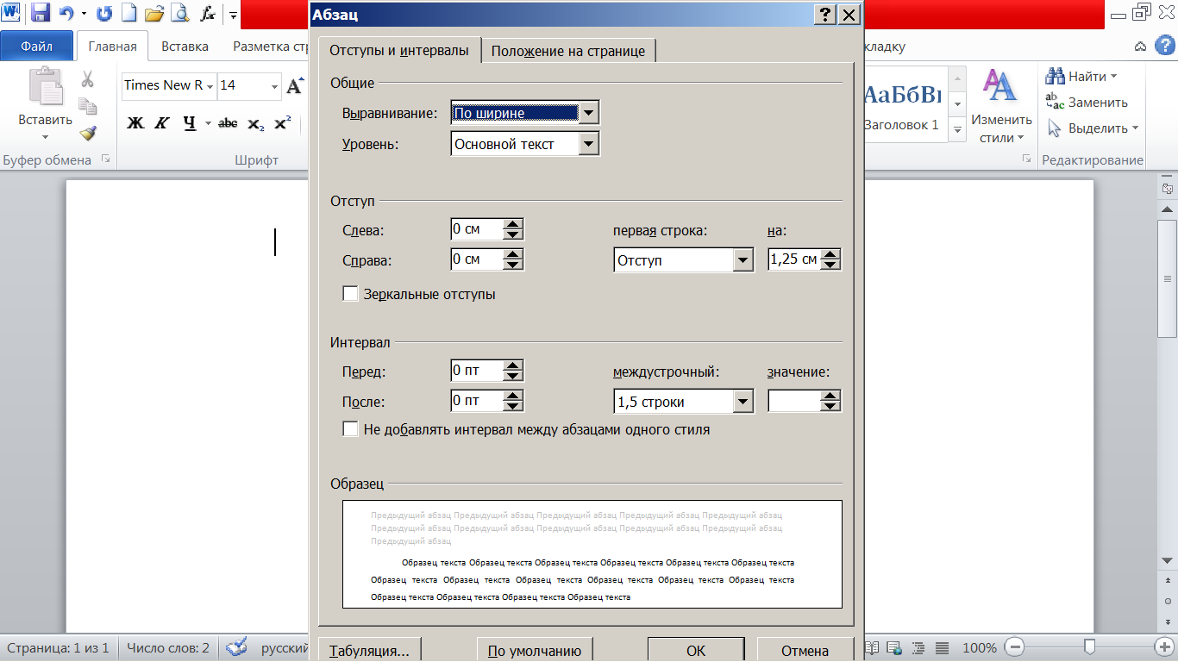

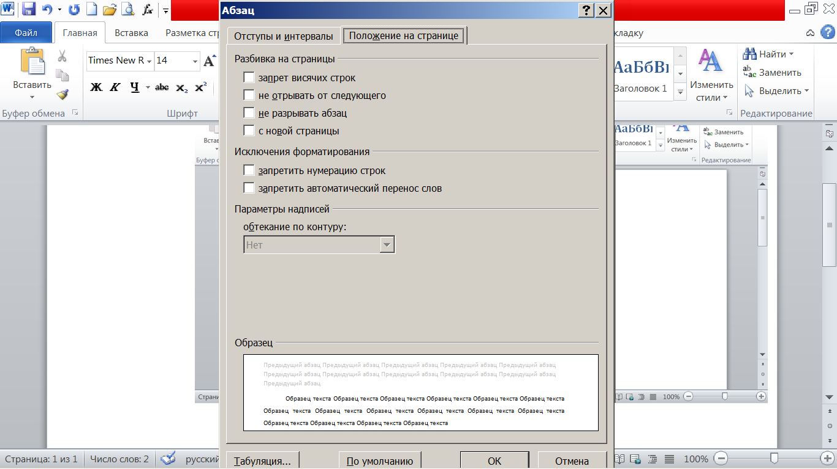
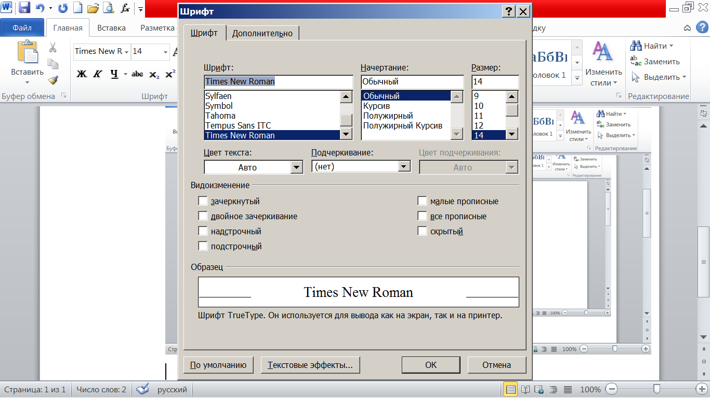
Поля страницы:
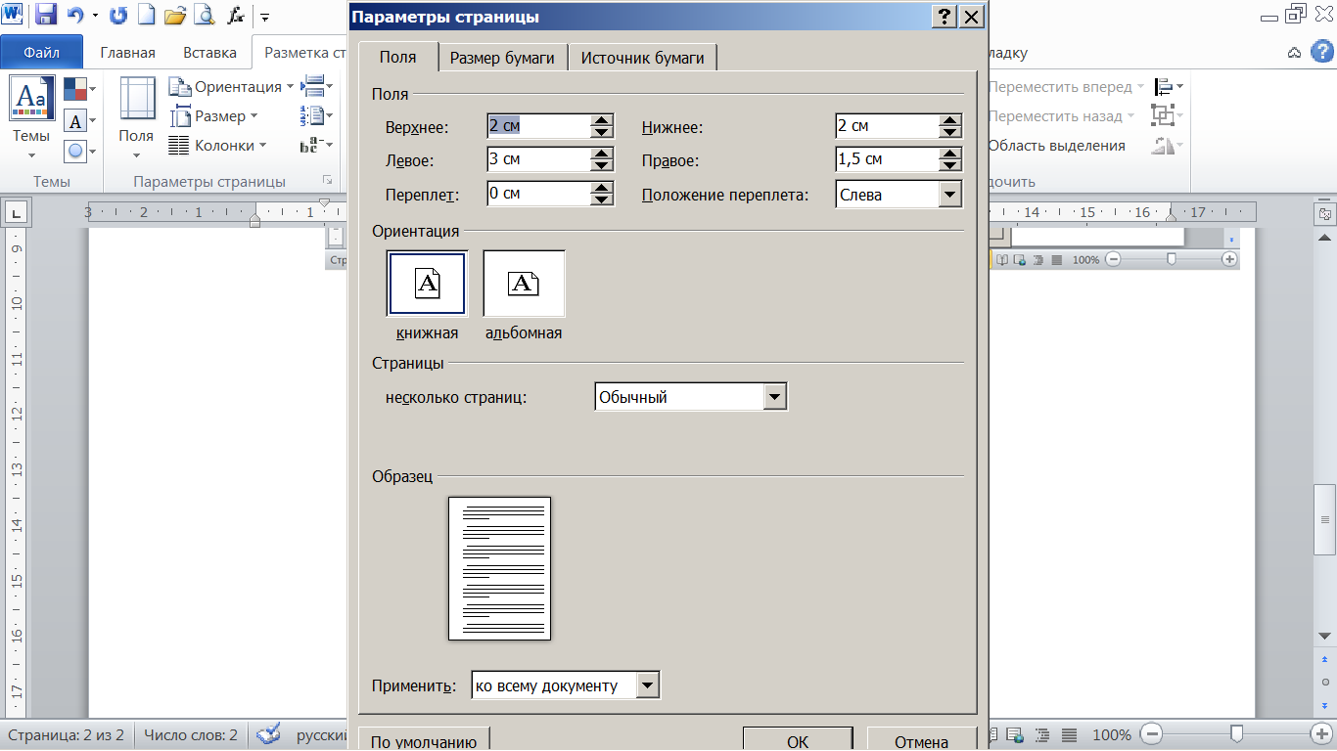
Оформление сносок
Вставить постраничную сноску: сочетание клавиш Ctrl+Alt+F
или:
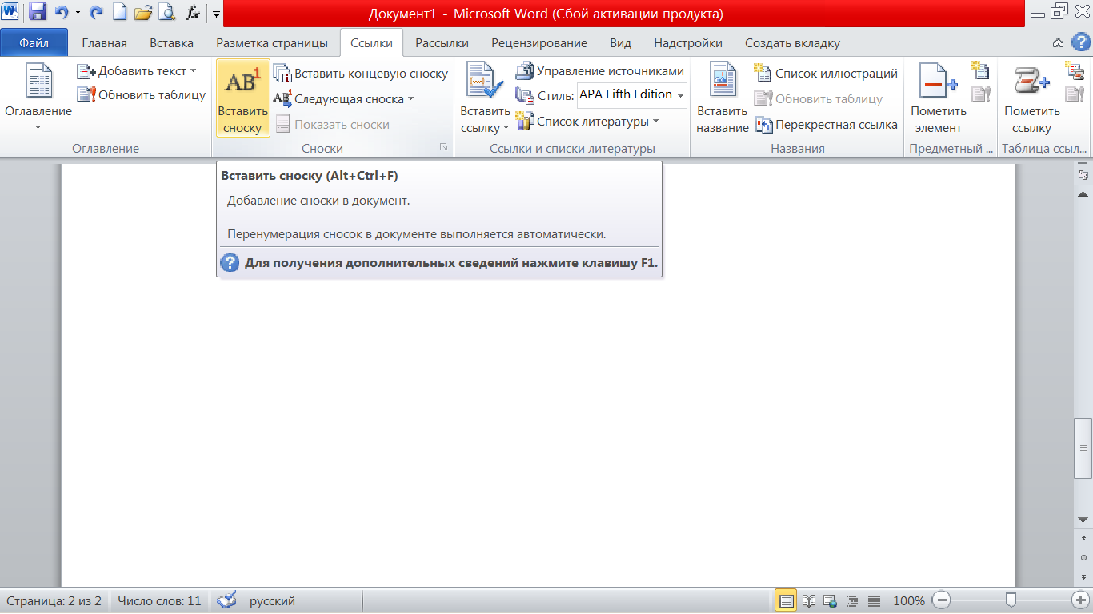
Примеры оформления постраничных сносок:
Если книга (учебник, монография, комментарий к УК РФ и т.п.):
________________
¹ См., например: Уголовное право России. Учебник для вузов в 2-х томах. Т. 1. Общая часть. Отв. ред. А.Н. Игнатов и Ю.А. Красиков. М., 2013. С. 229.
² Ковалёв М. И. Соучастие в преступлении: монография / М. И. Ковалёв. – Екатеринбург : Изд-во УрГЮА, 2017. С. 18-19.
³ Непомнящая Т.В. Мера уголовного наказания: проблемы теории и практики: Автореф. дис. … канд. юрид. наук. Екатеринбург, 2016. С. 39.

Если научная статья (в журнале):
_________________
⁴ Трухин А. Соучастник преступления // Уголовное право. 2016. № 3. С. 19.

Если использовались сведения из Интернета:
_________________
⁵ Обзор судебной практики Верховного Суда Российской Федерации № 1 (утв. Президиумом Верховного Суда Российской Федерации 04.03.2015). Документ опубликован не был. [Электронный ресурс] // СПС «КонсультантПлюс»: URL: http://base.consultant.ru/cons/cgi/online.cgi?req=doc;base=ARB;n=419767. Дата обращения «___»_________2018 г.

Если использовались УК РФ, Федеральные законы и другие нормативные правовые акты, то статьи и пункты указываются в тексте, а в сносках – место опубликования, например:
_________________
⁶ Уголовный кодекс Российской Федерации от 13.06.1996 № 63-ФЗ (ред. от 13.07.2015, с изм. от 16.07.2015) (с изм. и доп., вступ. в силу с 25.07.2017) // Собрание законодательства РФ. 17.06.1996. № 25. Ст. 2954.
или
⁷ Уголовный кодекс Российской Федерации от 13.06.1996 № 63-ФЗ (ред. от 01.05.2016 [Электронный ресурс] // СПС «КонсультантПлюс» – URL: http://www.consultant.ru. Дата обращения «___»_________2018 г.
Проставление нумерации страниц
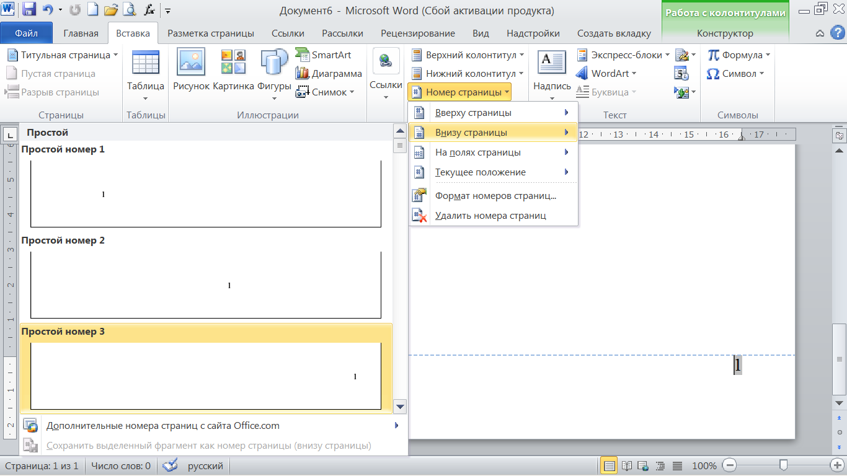

Критерии оценки рейтинговой работы

Контрольная  работа | От 85 до 100 баллов ставится, если соблюдены все требования к выполнению контрольной работы, выводы обоснованы, соблюдены требования к внешнему оформлению контрольной работы.  От 66 до 84 баллов – основные требования к выполнению контрольной работы соблюдены, но при этом допущены недочёты. В частности, имеются неточности в изложении материала; имеются упущения в оформлении.  От 50 до 65 баллов – имеются существенные отступления от требований к содержанию контрольной работы. В частности: допущены ошибки в изложении материала, имеются ссылки на законодательство, утратившее силу  49 баллов и менее – обнаруживаются существенные ошибки в изложении материала, имеются ссылки на законодательство, утратившее силу, есть невыполненные задания.

Рекомендуемая литература

Нормативные правовые акты, судебная практика
Конституция Российской Федерации от 12 декабря 1993 г. (в актуальной редакции с поправками, внесёнными Законом Российской Федерации от 5 февраля 2014 г. № 2-ФКЗ «О Верховном Суде Российской Федерации и прокуратуре Российской Федерации») [Электронный ресурс] // СПС «Консультант Плюс»: http://www.consultant.ru
Уголовный кодекс Российской Федерации от 13 июня 1996 г. № 63-ФЗ // СЗ РФ. – 1996. – № 25. – Ст. 2954 (в ред. Федерального закона от 23.04.2018 № 114-ФЗ, а по мере внесения изменений и дополнений в УК РФ – в более поздней редакции) [Электронный ресурс] // СПС «Консультант Плюс»: http://www.consultant.ru
Постановление Пленума Верховного Суда РФ от 17 апреля 2001 г. № 1 «О внесении изменений и дополнений в постановление Пленума Верховного Суда Российской Федерации от 28 апреля 1994 г. № 2 "О судебной практике по делам об изготовлении или сбыте поддельных денег и ценных бумаг"» [Электронный ресурс] // СПС «Консультант Плюс»: http://www.consultant.ru
Постановление Пленума Верховного Суда РФ от 5 июня 2002 г. № 14 (в ред. от 06.02.2007 г.) «О судебной практике по делам о нарушении правил пожарной безопасности, уничтожении или повреждении имущества путём поджога либо в результате неосторожного обращения с огнём» // БВС РФ. 2002. № 8; 2007. № 5; [Электронный ресурс]: СПС «Консультант Плюс»: http://www.consultant.ru
Постановление Пленума Верховного Суда РФ от 27.12.2002 г. № 29 (в ред. от 06.02.2007 № 7; 23.12.2010 № 31; 03.03.2015 № 9) «О судебной практике по делам о краже, грабеже и разбое» [Электронный ресурс] // СПС «КонсультантПлюс»: http://www.consultant.ru.
Постановление Пленума Верховного Суда РФ от 18 ноября 2004 г. № 23 (ред. от 23 декабря 2010 г. № 31; от 7 июля 2015 г. № 32) «О судебной практике по делам о незаконном предпринимательстве» // БВС РФ. 2005. № 1; 2011. № 2; [Электронный ресурс]: СПС «Консультант Плюс»: http://www.consultant.ru
Постановление Пленума Верховного Суда РФ от 28 декабря 2006 № 64 «О практике применения судами уголовного законодательства об ответственности за налоговые преступления» // БВС РФ. 2007. № 2; [Электронный ресурс]: СПС «Консультант Плюс»: http://www.consultant.ru
Постановление Пленума Верховного Суда РФ от 27.12.2007 г. № 51 «О судебной практике по делам о мошенничестве, присвоении и растрате» [Электронный ресурс] // СПС «КонсультантПлюс»: http://www.consultant.ru.
Постановление Пленума Верховного Суда РФ от 7 июля 2015 г. № 32 «О судебной практике по делам о легализации (отмывании) денежных средств или иного имущества, приобретённых преступным путём, и о приобретении или сбыте имущества, заведомо добытого преступным путём» [Электронный ресурс] // СПС «Консультант Плюс»: http://www.consultant.ru
Постановление Пленума Верховного Суда РФ от 09 декабря 2015 № 25 «О судебной практике по делам о преступлениях, связанных с нарушением правил дорожного движения и эксплуатации транспортных средств, а также с их неправомерным завладением без цели хищения» [Электронный ресурс] // СПС «КонсультантПлюс»: http://www.consultant.ru.
Постановление Пленума Верховного Суда РФ от 17 декабря 2015 г. № 56 «О судебной практике по делам о вымогательстве» [Электронный ресурс] // СПС «КонсультантПлюс»: http://www.consultant.ru.

Основная литература
Гладышев Ю. А., Гладышев Д. Ю. Уголовное право России. Общая часть в определениях и схемах. М., 2016 // https://online.muiv.ru/lib/books/112819/
Досюкова Т.В. Борьба с преступлениями в сфере экономики: Учебный курс – М.: Московский университете им. С.Ю. Витте, 2016: [Электронный ресурс] // URL: https://lms.muiv.ru/mod/url/view.php?id=11656
Досюкова Т.В. Уголовное право Ч. 1. М., 2015 // https://online.muiv.ru/media/lib/books/ugolovnoe-pravo-chast-1/xbook919/book/index/index.html
Досюкова Т.В. Уголовное право. Часть 2: Учебный курс – М.: Московский университете им. С.Ю. Витте, 2016: [Электронный ресурс] // URL: https://lms.muiv.ru/course/view.php?id=1401
Журкина О. В. Уголовное право: учебное пособие. Оренбург, 2015 // https://online.muiv.ru/lib/books/103441/

Дополнительная литература
Арендаренко А.В. Принцип социальной справедливости в уголовном праве РФ. М., 2015 // https://online.muiv.ru/lib/books/116043/
Бондаренко Н. И. Уголовное право. М., 2014 // https://online.muiv.ru/lib/books/99948/
Уголовное право. Общая часть. М., 2015 // https://online.muiv.ru/lib/books/116094/

Приложение 1
Титульный лист рейтинговой работы


Кафедра уголовного права и процесса

Рейтинговая работа _______________________________________________
(домашняя творческая работа, расчетно-аналитическое задание, реферат, контрольная работа)
по дисциплине _________________________________________________

Задание/вариант № ____________
Тема* ___________________________________________________________

Выполнена обучающимся группы __________
__________________________________________________________________
(фамилия, имя, отчество)

Преподаватель ___________________________________________________
(фамилия, имя, отчество)

Москва – 201__ г.

* при наличии

